Sequence Diagrams
ARCH-007 — Einführung, Zweck und Regeln
World Engine
Project | World Engine
Document | Sequence Diagrams
Document ID | ARCH-007
Part | 01 — Introduction & Conventions
Version | v1.0
Status | Final Draft
Date | 2026-08-11
Author | Andrii Drahulskyi

1. Executive Summary
Dieses Dokument ist ein Teil von ARCH-007 Sequence Diagrams. Dieser Teil legt Zweck, Geltungsbereich, Leseregeln und gemeinsame Konventionen fest, die in allen folgenden Teilen von ARCH-007 verwendet werden.
Sequence Diagrams beschreiben nicht die statische Struktur des Systems, sondern die zeitliche Reihenfolge der Interaktionen zwischen Komponenten. Sie verbinden die bereits freigegebene Architektur mit der späteren Code-Implementierung und ermöglichen die Prüfung, ob kritische World-Engine-Szenarien ohne Verletzung der Architekturgrenzen umgesetzt werden können.
2. Purpose
Ziel von ARCH-007 ist es, die Reihenfolge von Nachrichten, Ereignissen und Aufrufen zwischen den Beteiligten der World Engine für die wichtigsten Szenarien der Version 1.0 formal zu beschreiben.
Die Diagramme dienen als Grundlage für die Implementierung der jeweiligen Funktionen. Weicht die spätere Implementierung von einer freigegebenen Sequenz ab, muss die Änderung bewusst erfolgen und gegebenenfalls in der Architekturdokumentation oder einem ADR nachvollzogen werden.
3. Scope
ARCH-007 bezieht sich primär auf Version 1.0 und beschreibt nur die Sequenzen, die zur Prüfung der Kernarchitektur und des MVP erforderlich sind.
Funktionen, die ausschließlich für spätere Versionen vorgesehen sind, dürfen nicht automatisch Bestandteil der v1.0-Sequenzen werden. Zukünftige Szenarien können in späteren Versionen von ARCH-007 ergänzt werden.
4. What Sequence Diagrams Describe
- Wer eine Aktion initiiert.
- Welche Komponenten eine Nachricht oder ein Ereignis erhalten.
- In welcher Reihenfolge Aufrufe stattfinden.
- Welche Operationen synchron und welche asynchron ausgeführt werden.
- Wo ein Ergebnis entsteht und wie es zurückgegeben wird.
- Welche Fehler- oder Alternativpfade behandelt werden müssen.
5. Relationship to Existing Architecture
Sequence Diagrams ersetzen nicht System Architecture, Module Architecture, Data Flow oder Module Dependencies. Sie verwenden diese Dokumente als Grundlage und beschreiben das dynamische Verhalten des Systems.
- System Architecture definiert die Gesamtstruktur.
- Module Architecture definiert Module und deren Grenzen.
- Data Flow definiert die wesentlichen Daten- und Ereignisrichtungen.
- Module Dependencies definiert zulässige Beziehungen.
- Sequence Diagrams zeigen die zeitliche Interaktion dieser Komponenten in einem konkreten Szenario.
6. Common Participants
Participant | Role | Typical use
Player | Initiator von Benutzeraktionen | Dialog, Interaktion, Speichern
Skyrim | Spielumgebung | Erzeugt Spielereignisse und wendet Ergebnisse an
Game Adapter | Integrationsgrenze | Übertragung von Ereignissen zwischen Spiel und World Engine
Core | Koordination | Routing und Lifecycle
Event Engine | Ereignisrouting | Veröffentlichung und Zustellung von Ereignissen
Simulation Modules | Weltzustand | Memory, Character, Relationship usw.
Dialogue Engine | Dialoglogik | Erzeugung einer kontextbezogenen Antwort
AI Adapter | AI-Abstraktion | Lokales Modell oder externer API-Provider
Save Manager | Persistence Coordination | Speichern und Wiederherstellen
Repository | Kontrollierter Datenzugriff | Lesen und Schreiben über einen Vertrag
Database | Dauerhafte Speicherung | Weltzustand und Metadaten
7. Diagram Conventions
- Solid arrow — synchroner Aufruf oder Nachricht mit erwarteter Antwort.
- Dashed arrow — Rückgabe eines Ergebnisses oder einer Antwort.
- Event publication — Ereignis, das über den Event Engine veröffentlicht wird.
- Activation bar — Zeitraum, in dem ein Teilnehmer eine Operation ausführt.
- alt — alternativer Pfad oder Fehlerbehandlung.
- loop — wiederholte Operation.
- opt — optionale Ausführung.
8. Communication Rules
- Das Spiel kommuniziert mit der World Engine ausschließlich über den Game Adapter.
- Nicht direkt verbundene Module umgehen keine freigegebenen öffentlichen Verträge.
- Wesentliche Ereignisse laufen über den Event Engine.
- AI wird ausschließlich über den AI Adapter aufgerufen und erst nach Vorbereitung des erforderlichen Kontextes.
- AI verändert den Weltzustand nicht direkt.
- Der Zugriff auf dauerhafte Speicherung läuft über die Persistence-/Repository-Grenzen.
9. Error Handling Convention
Für kritische Szenarien sollte jedes folgende Sequence Diagram nach Möglichkeit mindestens einen wesentlichen Fehlerpfad zeigen, zum Beispiel einen Integrationsfehler, einen nicht verfügbaren AI-Provider, einen Timeout, ein beschädigtes Savegame oder fehlenden Pflichtkontext.
Fehler müssen an die kontrollierende Komponente zurückgegeben werden und dürfen nicht zu versteckten Direktaufrufen zwischen Modulen führen.
10. Planned Sequence Diagrams
ID | Scenario | Purpose
SD-001 | NPC Conversation | Weg von der Benutzeranfrage bis zur kontextbezogenen NPC-Antwort.
SD-002 | NPC Death | Verarbeitung des Todes eines NPC und der daraus entstehenden Weltänderungen.
SD-003 | Plugin Detection | Erkennung und Verarbeitung von Änderungen bzw. neuen Mods.
SD-004 | Save World | Speichern des kritischen Weltzustands.
SD-005 | Load World | Wiederherstellung des Weltzustands.
SD-006 | Scheduled World Update | Periodische Hintergrundaktualisierungen über den Scheduler.
SD-007 | Knowledge Acquisition | Aufnahme neuen Wissens/Exemplars und spätere Auswirkung auf die Welt.
11. Quality Rules
- Ein Diagramm muss detailliert genug sein, um die Reihenfolge der Interaktionen zu verstehen, darf aber nicht die interne Implementierung jeder Klasse wiederholen.
- Jeder Pfeil muss eine eindeutig verständliche Bedeutung haben.
- Die Teilnehmer müssen den bereits definierten Architekturkomponenten entsprechen.
- Ein Diagramm darf keinen neuen Bestandteil ohne nachvollziehbare Begründung einführen.
- Wenn ein Szenario eine neue Architekturentscheidung benötigt, wird zunächst die Architekturdokumentation aktualisiert oder ein ADR erstellt.
12. Related Documents
Document | Relation
System Architecture | Quelle der Gesamtstruktur.
Module Architecture | Quelle der Module und Grenzen.
Data Flow | Quelle der wesentlichen Datenrichtungen.
Architecture Principles & Dependency Rules | Beschränkungen für Interaktionen.
Module Dependencies | Zulässige Abhängigkeiten.
Project Scope | Grenzen der Version 1.0.
Implementation Roadmap | Reihenfolge der Umsetzung.
13. Change Log
Version | Date | Changes
v1.0 | 2026-08-11 | ARCH-007 Part 01 erstellt: Einführung, Geltungsbereich, Konventionen und geplante Szenarien.
Sequence Diagrams
ARCH-007 — Part 02 / SD-001 NPC Conversation
World Engine
Project | World Engine
Document | Sequence Diagrams
Document ID | ARCH-007
Part | 02 — SD-001 NPC Conversation
Scenario | SD-001 — NPC Conversation
Version | v1.0
Status | Final Draft
Language | DE
Date | 2026-08-11
Author | Andrii Drahulskyi

1. Zweck
Dieser Teil von ARCH-007 beschreibt das vollständige Hauptszenario eines Gesprächs zwischen Spieler und NPC in Version 1.0. Das Szenario zeigt, wie die Benutzeraktion durch die Integrationsschicht, Ereignisverarbeitung, Kontextgewinnung, AI Adapter und Dialogue Engine läuft und als NPC-Antwort in das Spiel zurückkehrt.
2. Preconditions
- Skyrim und World Engine laufen und der Game Adapter ist verfügbar.
- Der NPC existiert und besitzt einen aktiven Character State.
- Relevante Erinnerungen können gefunden werden; fehlende Erinnerungen sind zulässig.
- Der Relationship State zwischen Spieler und NPC ist verfügbar.
- Ein AI Provider (lokales Modell oder externe API) ist konfiguriert oder ein Fallback ist aktiviert.
- Event Engine und erforderliche Simulation Services laufen.
3. Participants
Participant | Responsibility
Player | Initiiert das Gespräch.
Skyrim | Liefert das Spielereignis und zeigt das Ergebnis an.
Game Adapter | Wandelt die Spielaktion in einen internen World-Engine-Vertrag um und zurück.
Core | Koordiniert die Verarbeitung.
Event Engine | Veröffentlicht und verteilt das ConversationStarted-Ereignis.
Memory Engine | Liefert relevante Erinnerungen.
Character Engine | Liefert den aktuellen NPC-Zustand.
Relationship Engine | Liefert die Beziehung des NPC zum Spieler.
Quest Engine | Liefert bei Bedarf relevanten Quest-Kontext.
Dialogue Engine | Baut den Kontext auf und steuert die Antwortgenerierung.
AI Adapter | Ruft den ausgewählten AI Provider auf.
LLM / AI Provider | Generiert eine Antwort auf Basis des übergebenen Kontexts.
Voice Engine | Wandelt optional den Antworttext in Sprache um.

4. Main Flow
Die folgende Reihenfolge beschreibt die logische Interaktion auf Komponentenebene. Interne Klassen und konkrete Bibliotheken werden bewusst nicht festgelegt.
1. Player → Skyrim: initiiert das Gespräch mit dem NPC.
2. Skyrim → Game Adapter: übergibt Ereignis und Interaktionskontext.
3. Game Adapter → Core: sendet einen normalisierten interaction request.
4. Core → Event Engine: veröffentlicht das ConversationStarted event.
5. Event Engine → Dialogue Engine: liefert das Ereignis an den zuständigen Handler.
6. Dialogue Engine → Memory Engine: fordert relevante NPC-Erinnerungen an.
7. Dialogue Engine → Character Engine: fordert den aktuellen NPC-Zustand an.
8. Dialogue Engine → Relationship Engine: fordert die Beziehung zum Spieler an.
9. Dialogue Engine → Quest Engine: fordert bei Bedarf relevanten Quest-Kontext an.
10. Dialogue Engine: erstellt ein begrenztes und validierbares context package.
11. Dialogue Engine → AI Adapter: sendet die Anfrage zur Antwortgenerierung.
12. AI Adapter → LLM / AI Provider: führt die AI inference aus.
13. LLM / AI Provider → AI Adapter: liefert die Kandidatenantwort zurück.
14. AI Adapter → Dialogue Engine: liefert ein normalisiertes AI result.
15. Dialogue Engine: validiert das Ergebnis und erstellt die final dialogue response.
16. Dialogue Engine → Memory Engine: erstellt bei Bedarf ein Memory Update für eine neue relevante Information.
17. Dialogue Engine → Voice Engine: übergibt optional den Text zur Sprachgenerierung.
18. Dialogue Engine → Game Adapter: liefert Text und Metadaten des Ergebnisses zurück.
19. Game Adapter → Skyrim: wendet das Ergebnis an.
20. Skyrim → Player: NPC spricht oder zeigt die Antwort.
5. Sequence Diagram (Logical Representation)
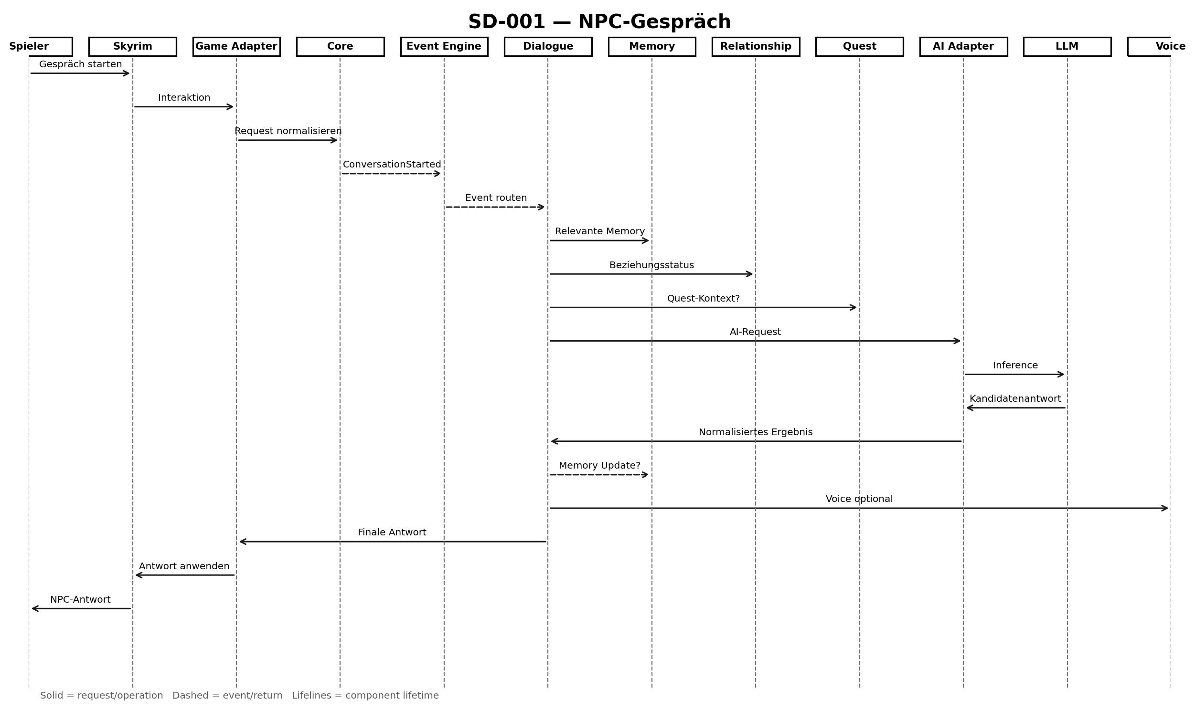
6. Context Assembly Rules
- Die Dialogue Engine ist für den Aufbau des context package verantwortlich.
- AI erhält nur die erforderlichen Daten; kein direkter Zugriff auf die Database.
- Memory wird nach Relevanz, Zeit, Bedeutung und aktuellem Kontext gefiltert.
- Character- und Relationship-State werden in einer für die Dialogue Engine definierten Form übergeben.
- Quest Context wird nur bei vorhandener relevanter Verbindung einbezogen.
- Das context package muss begrenzten Umfang und eine vorhersehbare Struktur haben.
7. AI Invocation Rules
- Die Dialogue Engine ruft keine konkrete LLM direkt auf.
- Der Aufruf läuft über den AI Adapter.
- Der AI Adapter wählt den lokalen oder externen Provider gemäß Configuration.
- Vor der Anfrage wird das context package grundlegend validiert.
- Der AI Provider darf Memory, Relationships, Character State oder Database nicht direkt verändern.
- Bei Nichtverfügbarkeit des Providers wird auf den Fallback-Pfad gewechselt.
8. Memory Update Rules
Nicht jedes Gespräch muss eine dauerhafte Erinnerung erzeugen. Nach dem Dialog kann das System bewerten, ob die Interaktion eine relevante neue Tatsache, ein Ereignis oder eine Beziehungsänderung enthält.
- Kurzfristiger Gesprächskontext muss nicht als dauerhafte Erinnerung gespeichert werden.
- Eine dauerhafte Erinnerung wird nur bei erfüllten Relevanzkriterien erzeugt.
- Memory Updates laufen über die Memory Engine und werden nicht direkt von der Dialogue Engine in die Database geschrieben.
- Bei einer wesentlichen Beziehungsänderung erhält die Relationship Engine ein entsprechendes Ereignis über einen freigegebenen Vertrag.
9. Alternative and Failure Flows
Condition | Expected behavior
No relevant memory | Mit Character- und Relationship-Kontext fortfahren.
NPC state unavailable | Sicheren Default-Zustand verwenden oder Interaktion kontrolliert beenden.
AI provider unavailable | Fallback-Antwort verwenden, ohne direkten AI-Zugriff auf Weltzustand.
AI timeout | Nach Timeout Policy abbrechen und Fallback verwenden.
Invalid AI output | Nicht validiertes Ergebnis nicht anzeigen; Validation/Fallback anwenden.
Voice unavailable | Textantwort ohne Unterbrechung des Gesprächs anzeigen.
Game Adapter error | Keinen versteckten Teilaufruf ausführen; kontrollierten Interaktionsfehler zurückgeben.

10. Postconditions
- Der Spieler erhält eine NPC-Antwort oder einen kontrollierten Fallback.
- World Engine verletzt keine Dependency Rules.
- Falls neues relevantes Wissen entstanden ist, wird es an die Memory Engine übergeben.
- Falls sich Beziehung oder anderer Zustand ändert, erfolgt die Änderung über den vorgesehenen Vertrag.
- Ereignis und Ergebnisse können gemäß Persistence Policy gespeichert werden.
- Kein AI Provider erhält direkten Zugriff auf das interne Speichersystem.
11. Performance and Reliability Constraints
- Der Kontext muss vor dem AI-Aufruf in Größe und Inhalt begrenzt werden.
- Lange AI-Aufrufe dürfen den gesamten Game Runtime nicht blockieren.
- AI-Timeouts müssen konfigurierbar sein.
- Fallback muss bei teilweiser AI-Nichtverfügbarkeit verfügbar bleiben.
- Logs müssen erkennbar machen, an welchem Schritt die Sequenz beendet wurde.
12. Traceability
Related document | Relation
ARCH-001 System Architecture | Komponenten und Gesamtstruktur.
ARCH-003 Data Flow | Ereignis- und Datenfluss.
ARCH-004 Architecture Principles & Dependency Rules | Interaktionsbeschränkungen.
ARCH-005 Module Dependencies | Zulässige direkte Abhängigkeiten.
MOD-005 Dialogue Engine | Spätere Spezifikation des Dialogmoduls.
MOD-003 Memory Engine | Spätere Spezifikation des Memory-Moduls.
MOD-004 Character Engine | Spätere Spezifikation des Character-Moduls.
MOD-007 Relationship Engine | Spätere Spezifikation des Relationship-Moduls.
MOD-010 Quest Engine | Spätere Spezifikation des Quest-Moduls.

13. Change Log
Version | Date | Changes
v1.0 | 2026-08-11 | ARCH-007 Part 02 erstellt: SD-001 NPC Conversation.

Sequence Diagrams
ARCH-007 — Part 03 / SD-002 NPC Death
World Engine
Project | World Engine
Document | Sequence Diagrams
Document ID | ARCH-007
Part | 03 — SD-002 NPC Death
Scenario | SD-002 — NPC Death
Version | v1.0
Status | Final Draft
Language | DE
Date | 2026-08-11
Author | Andrii Drahulskyi

1. Zweck
Dieser Teil von ARCH-007 beschreibt die Verarbeitung des Todes eines NPC als Systemereignis. Das Szenario zeigt, wie ein in Skyrim erzeugtes Ereignis über den Event Engine verteilt wird und zu konsistenten Änderungen von Memory, Relationships, Quest State und gespeichertem Weltzustand führt.
2. Scenario Definition
Das Szenario beginnt, wenn Skyrim den endgültigen Tod eines NPC feststellt. World Engine bestimmt den Tod selbst nicht; der Game Adapter empfängt das Spielereignis und übergibt es an das System.
Die Aufgabe von World Engine besteht nicht nur darin, den Tod zu speichern, sondern seine relevanten Folgen durch die zuständigen Subsysteme konsistent zu verarbeiten.
3. Preconditions
- Der NPC ist in World Engine registriert und besitzt eine Entity-ID.
- Der Game Adapter kann ein NPC_Died-Ereignis mit minimalem Kontext übertragen.
- Der Event Engine läuft und akzeptiert Ereignisse.
- Memory, Relationship und Persistence Services sind verfügbar.
- Bei vorhandenem Quest-Bezug kann die Verbindung des NPC zum Quest Engine ermittelt werden.
4. Participants
Participant | Responsibility
Skyrim | Stellt den Tod des NPC fest.
Game Adapter | Normalisiert das NPC_Died-Spielereignis.
Core | Nimmt das Ereignis in den System-Lifecycle auf.
Event Engine | Verteilt das Ereignis an die zuständigen Handler.
Character Engine | Aktualisiert den NPC-Zustand auf deceased/inactive.
Memory Engine | Erzeugt bzw. aktualisiert die dauerhafte Erinnerung an den Tod.
Relationship Engine | Bewertet Änderungen der Beziehungen betroffener Entitäten.
Quest Engine | Verarbeitet betroffene Quests, Ziele und Abhängigkeiten.
Save Manager | Koordiniert die Speicherung des geänderten Zustands.
Repository | Überträgt Änderungen an die Persistence Boundary.
Database | Speichert den persistenten Zustand.

5. Main Flow
1. Skyrim → Game Adapter: sendet NPC_Died.
2. Game Adapter: prüft die minimale Validität des Event Payload.
3. Game Adapter → Core: übergibt das normalisierte Ereignis.
4. Core → Event Engine: veröffentlicht NPC_Died.
5. Event Engine → Character Engine: liefert das Ereignis an den State Handler.
6. Character Engine: setzt den NPC gemäß Domain-Regeln auf deceased/inactive.
7. Event Engine → Memory Engine: liefert NPC_Died zur Memory-Verarbeitung.
8. Memory Engine: erstellt einen relevanten Memory Record über den Tod.
9. Event Engine → Relationship Engine: liefert das Ereignis an betroffene Relationship Handler.
10. Relationship Engine: bestimmt, welche Beziehungen sich ändern und wie.
11. Event Engine → Quest Engine: übergibt bei bestehender Verbindung das Ereignis.
12. Quest Engine: aktualisiert betroffene Quest States.
13. Simulation Modules: bilden den geänderten World State.
14. Save Manager erhält das Signal über eine persistence-relevante Änderung.
15. Save Manager → Repository: übergibt Snapshot/Update Operations.
16. Repository → Database: speichert die Änderungen.
17. Database → Repository → Save Manager: bestätigt die erfolgreiche Speicherung.
18. Save Manager/Event System: registriert den erfolgreichen Abschluss.
6. Logical Sequence Diagram
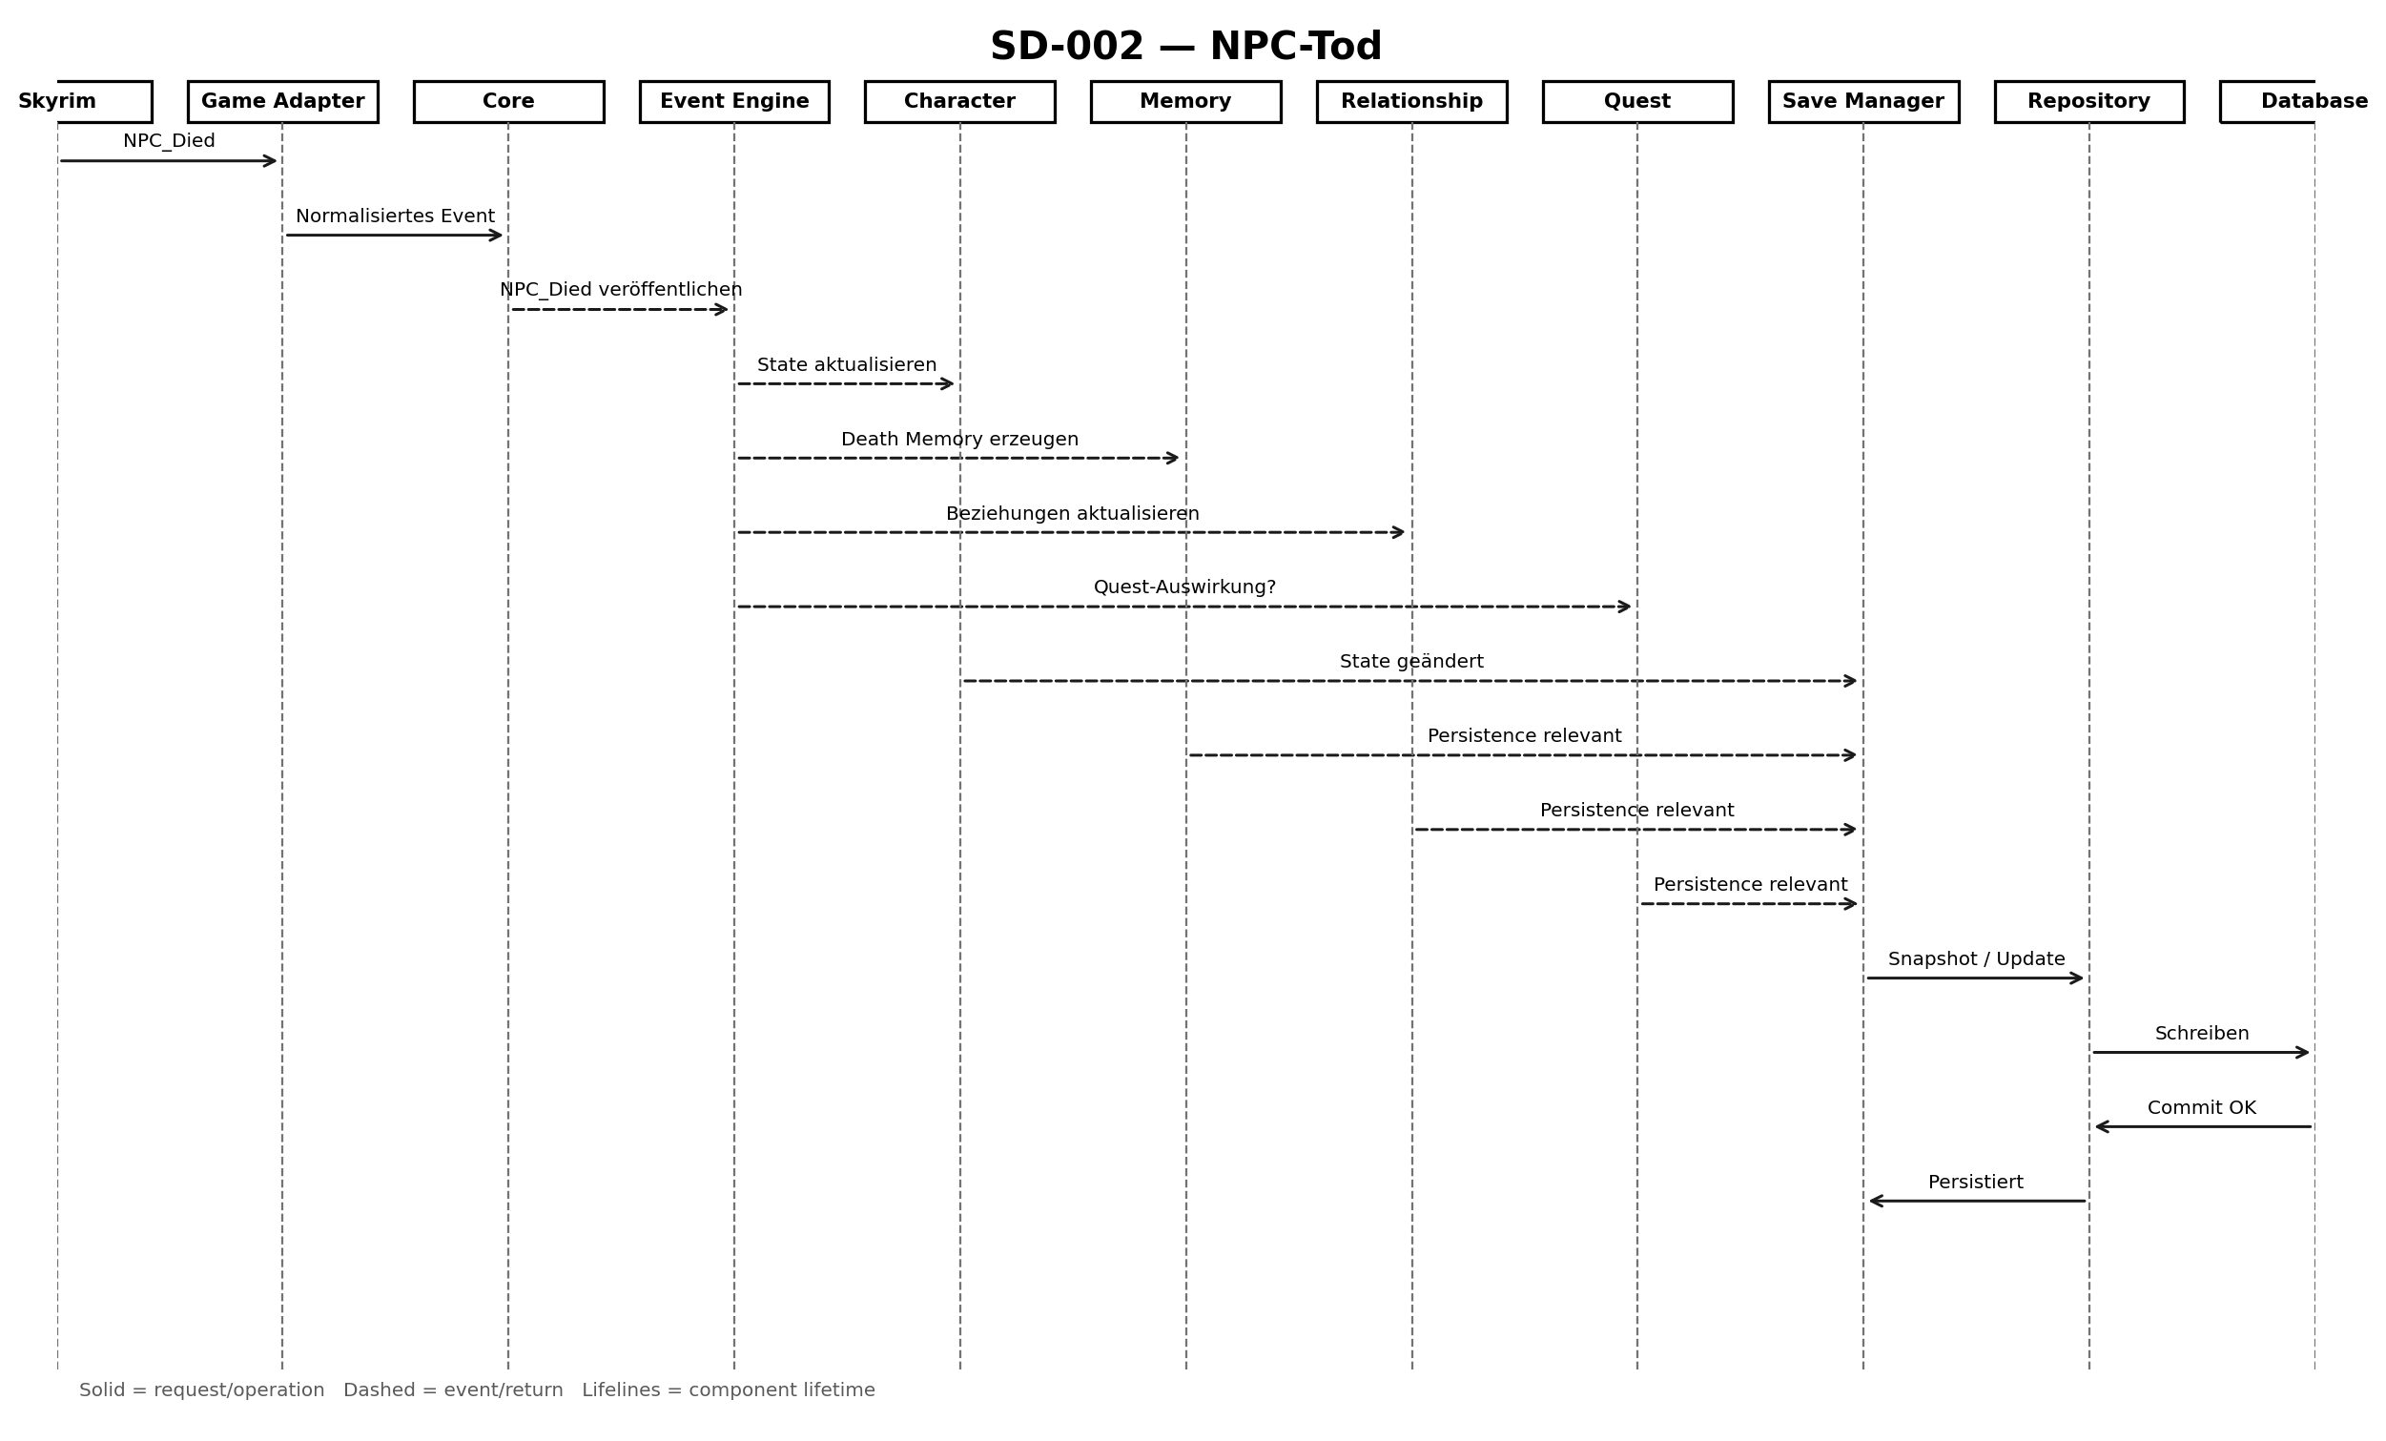
7. Event Propagation Rules
- NPC_Died ist ein Systemereignis und darf nicht in versteckte direkte Modulaufrufe zerfallen.
- Jedes betroffene Modul entscheidet selbst, ob es auf das Ereignis reagieren muss.
- Event Engine definiert keine Business-Logik für die Folgen.
- Character Engine ist für Character State verantwortlich; Memory Engine für Memory; Relationship Engine für Relationships; Quest Engine für Quest Logic.
- Speicherung erfolgt über die Persistence Boundary und nicht über direkte Modulzugriffe auf die Database.
8. Memory Update Rules
- Der Tod eines NPC ist ein Kandidat für dauerhafte Erinnerung, wenn NPC oder Ereignis für die Welt relevant sind.
- Ein Memory Record enthält mindestens NPC-ID, Event Type, Zeit/Kontext und Relevanzgrad.
- Doppelte Records dürfen bei wiederholter Zustellung desselben Ereignisses nicht unkontrolliert entstehen.
- Wenn das Ereignis zu einer vorhandenen Erinnerung gehört, kann diese aktualisiert oder ein verknüpfter Record gemäß Memory-Engine-Regeln erzeugt werden.
9. Relationship Update Rules
- Nur tatsächlich betroffene Beziehungen werden geändert.
- Die Änderung muss durch freigegebene Regeln des Relationship Engine bestimmt werden.
- AI darf Beziehungswerte nicht direkt entscheiden und speichern.
- Komplexe Folgen können weitere Events erzeugen, dürfen aber den Event Engine nicht umgehen.
10. Quest Impact Rules
- Quest Engine erhält das Ereignis nur bei möglicher Relevanz.
- Wenn der NPC Teil eines aktiven Quests ist, können Ziele, Bedingungen, Stufen oder verfügbare Branches aktualisiert werden.
- Ohne relevante Verbindung soll Quest Engine keine unnötige Arbeit ausführen.
- Quest Engine darf Character Engine oder Database nicht direkt verändern.
11. Persistence Rules
Der Tod eines NPC ist eine persistence-relevante Änderung. Nach Abschluss der notwendigen Domain Updates erhält Save Manager ein Signal, dass der Weltzustand geändert wurde und gespeichert werden muss bzw. kann.
- Persistence bleibt von Domain-Logik getrennt.
- Partielles Speichern darf keine kritischen abhängigen Zustände inkonsistent zurücklassen.
- Bei einem Schreibfehler muss ein kontrollierter Failure State mit diagnostischen Informationen entstehen.
12. Alternative and Failure Flows
Condition | Expected behavior
Duplicate NPC_Died event | Idempotent ignorieren oder geschützt ohne doppelte Anwendung verarbeiten.
Unknown NPC ID | Diagnosefehler protokollieren und keinen beschädigten Domain State erzeugen.
Memory update failure | Death State speichern; Memory-Fehler für spätere Verarbeitung gemäß Policy festhalten.
Relationship update failure | Keine teilweise unbekannte Änderung anwenden; kontrollierten Error State erzeugen.
Quest update failure | Grundlegende Todesverarbeitung nicht blockieren; Fehler eindeutig protokollieren.
Database unavailable | Persistence Failure signalisieren und Recovery-Information speichern.
Game Adapter error | Keine Verarbeitung eines unvollständigen Events fortsetzen.

13. Idempotency and Consistency
- Die NPC_Died-Verarbeitung muss idempotent sein oder eine geschützte Event Identity verwenden.
- Wiederholte Zustellung darf Beziehungen nicht doppelt verändern, Quest-Übergänge nicht mehrfach auslösen und keine unkontrollierten Duplicate Memories erzeugen.
- Kritische Änderungen müssen anhand von Event ID und Entity ID diagnostizierbar sein.
- Konsistenz zwischen Character, Memory, Relationship, Quest und Persistence muss nach einem Teilfehler wiederherstellbar sein.
14. Postconditions
- Der NPC besitzt einen korrekten deceased/inactive State.
- Eine relevante Erinnerung an den Tod wurde erzeugt oder aktualisiert.
- Betroffene Beziehungen wurden gemäß den Regeln aktualisiert.
- Betroffene Quests wurden geprüft und bei Bedarf aktualisiert.
- Die Persistence Layer kennt den aktuellen geänderten Zustand.
- Event ID und diagnostisches Ergebnis sind nachvollziehbar.
15. Traceability
Related document | Relation
ARCH-001 System Architecture | Systemkomponenten und Grenzen.
ARCH-003 Data Flow | Richtung von NPC_Died und geänderten Daten.
ARCH-004 Architecture Principles & Dependency Rules | Interaktions- und Layer-Regeln.
ARCH-005 Module Dependencies | Zulässige Modulabhängigkeiten.
MOD-004 Character Engine | Spätere Spezifikation des NPC-Zustands.
MOD-003 Memory Engine | Spätere Spezifikation der Memory-Funktion.
MOD-007 Relationship Engine | Spätere Spezifikation der Relationships.
MOD-010 Quest Engine | Spätere Spezifikation der Quest-Logik.
MOD-013 Save Manager | Spätere Spezifikation der Speicherung.

16. Change Log
Version | Date | Changes
v1.0 | 2026-08-11 | ARCH-007 Part 03 erstellt: SD-002 NPC Death.

Sequence Diagrams
ARCH-007 — Part 04 / SD-003 Plugin Detection
World Engine
Project | World Engine
Document | Sequence Diagrams
Document ID | ARCH-007
Part | 04 — SD-003 Plugin Detection
Scenario | SD-003 — Plugin Detection
Version | v1.0
Status | Final Draft
Language | DE
Date | 2026-08-11
Author | Andrii Drahulskyi

1. Zweck
Dieser Teil von ARCH-007 beschreibt die Erkennung von Änderungen in der Plugin-/Mod-Umgebung und deren erste Verarbeitung durch World Engine.
Das Szenario ist bewusst auf Version 1.0 begrenzt: Das System soll erkennen, dass sich die Plugin-Umgebung geändert hat, die Änderung erfassen und für eine spätere Analyse vorbereiten. Eine vollständige automatische Integration beliebiger Mods gehört nicht zu diesem v1.0-Szenario.
2. Scope Boundary
- In Version 1.0 dürfen hinzugefügte, entfernte, ersetzte oder geänderte Plugin-/Mod-Artefakte erkannt werden.
- Das System muss nicht bei jedem Start alle Spieldateien vollständig scannen.
- Änderungen werden über einen gespeicherten Baseline-Zustand, Dateimetadaten, Hashes und weitere definierte Signale erkannt.
- Tiefgehende semantische Analyse neuer Mods und vollständige automatische Weltanpassung sind spätere Funktionen.
3. Preconditions
- Plugin Detection Subsystem hat Zugriff auf die erlaubte Quelle der Plugin-/Mod-Metadaten.
- Es existiert eine frühere Baseline oder es wird eine initiale Indizierung durchgeführt.
- Persistence steht für Detection State zur Verfügung.
- Dateipfade und Datenquellen liegen innerhalb der erlaubten Zugriffsumgebung.
- Configuration definiert Verzeichnisse, Dateitypen und Detection Policy.
4. Participants
Participant | Responsibility
Game / File System | Enthält Plugin-/Mod-Artefakte.
Plugin Detection Subsystem | Erkennt Änderungen gegenüber der Baseline.
Repository-managed Baseline Storage | Speichert den bekannten Zustand der Plugin-Umgebung.
Plugin Analyzer (internal to Plugin Detection Subsystem) | Optionales Extrahieren verfügbarer Metadaten/Strukturinformationen.
Event Engine | Veröffentlicht PluginChanged / PluginAdded / PluginRemoved Events.
Core | Koordiniert den Detection Lifecycle.
Persistence / Repository | Speichert Detection State und Ergebnisse.
Future Analysis Consumers | Spätere Nutzung der erkannten Änderungen.

5. Detection Strategy
- Beim ersten Start erstellt das System eine Baseline für die erlaubte Menge von Plugin-/Mod-Artefakten.
- Bei späteren Prüfungen wird nur die Differenz zur Baseline ermittelt.
- Zur Änderungserkennung können Dateigröße, Modification Timestamp, Hash und Plugin-Metadaten verwendet werden.
- Bei unveränderten Artefakten wird keine vollständige erneute Analyse ausgeführt.
- Wenn das Änderungs-Signal nicht zuverlässig genug ist, kann das Artefakt für eine vertiefte Prüfung markiert werden.
6. Main Flow
1. Core/Scheduler → Plugin Detection Subsystem: startet einen Detection Cycle.
2. Plugin Detection Subsystem → Configuration: liest erlaubte Pfade, Dateitypen und Detection Policy.
3. Plugin Detection Subsystem: enumeriert nur relevante Plugin-/Mod-Artefakte.
4. Plugin Detection Subsystem → Repository-managed Baseline Storage: lädt den bekannten vorherigen Zustand.
5. Plugin Detection Subsystem: vergleicht aktuellen Zustand mit der Baseline.
6. Plugin Detection Subsystem: klassifiziert Ergebnisse als Added / Removed / Modified / Unchanged.
7. Unchanged-Artefakte werden keiner vollständigen Analyse unterzogen.
8. Für Added/Modified-Artefakte wird ein Change Record erstellt.
9. Plugin Detection Subsystem → Plugin Analyzer (internal to Plugin Detection Subsystem) (optional): übergibt nur geänderte Artefakte.
10. Plugin Analyzer (internal to Plugin Detection Subsystem): extrahiert verfügbare Struktur-/Metadaten.
11. Plugin Detection Subsystem → Repository: speichert neue Baseline und Detection Result.
12. Plugin Detection Subsystem → Event Engine: veröffentlicht entsprechende Plugin Change Events.
13. Downstream Modules: empfangen bei Bedarf die Events und planen weitere Analysen.
14. Detection Cycle endet und Ergebnis wird protokolliert.
7. Logical Sequence Diagram
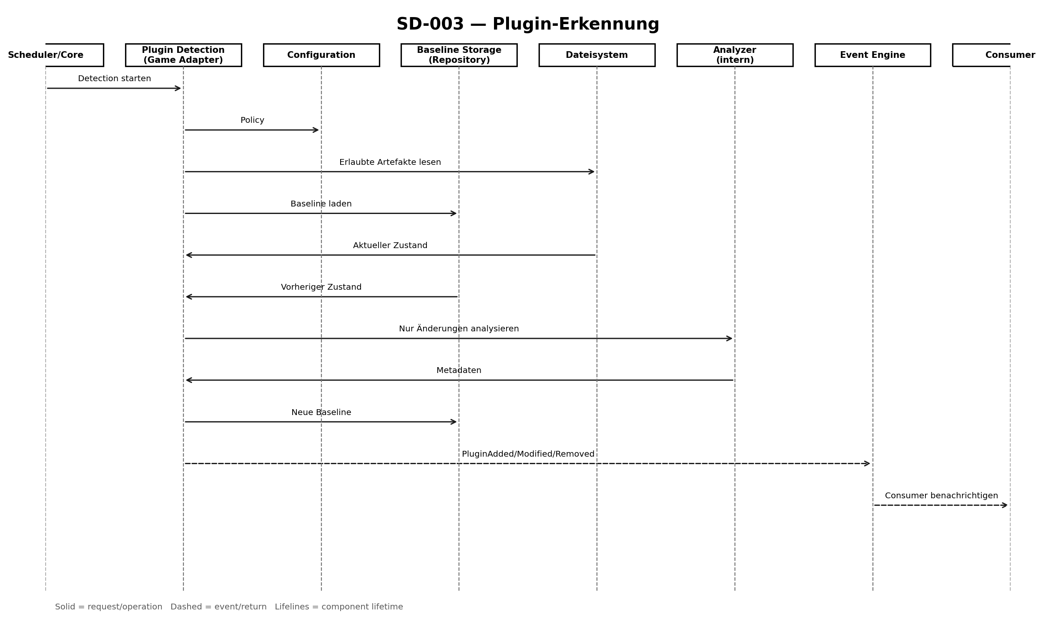
8. Event Model
Event | Meaning
PluginAdded | Ein neues Plugin-/Mod-Artefakt wurde erkannt.
PluginModified | Ein bekanntes Artefakt wurde verändert.
PluginRemoved | Ein bekanntes Artefakt wird nicht mehr erkannt.
PluginBaselineInitialized | Eine initiale Baseline wurde erstellt.
PluginDetectionCompleted | Der Detection Cycle ist abgeschlossen.

9. Baseline and Incremental Processing Rules
- Baseline ist die Vergleichsquelle, nicht die Gameplay-Wahrheit.
- Die Baseline muss Änderungen erkennen können, ohne unveränderte Dateien vollständig neu zu analysieren.
- Nach erfolgreicher Verarbeitung wird der neue Zustand zur nächsten Baseline.
- Bei einem Schreibfehler darf der neue Zustand nicht als bestätigt gelten.
- Das System muss eine Endlosschleife wiederholter Analyse desselben unveränderten Artefakts verhindern.
10. Security and Access Rules
- Plugin Detection Subsystem arbeitet nur mit Pfaden, die durch Configuration freigegeben sind.
- System- und Benutzerdateien außerhalb des konfigurierten Bereichs werden nicht gescannt.
- Ein neues Plugin erhält keine Ausführungsrechte allein dadurch, dass es erkannt wurde.
- Dateianalyse und Dateiausführung sind voneinander getrennt.
- Detection Result gilt bis zur Validierung als untrusted input.
11. Alternative and Failure Flows
Condition | Expected behavior
Baseline missing | Initial Baseline erstellen, ohne für alle Dateien fälschlich Modified Events zu erzeugen.
Artifact unreadable | Detection Error protokollieren und alte Baseline nicht ohne Bestätigung entfernen.
Hash calculation failure | Zulässiges Fallback-Signal verwenden oder Recheck markieren.
Partial scan | Baseline nicht als vollständig autoritativ aktualisieren; Partial-Run-Status speichern.
Database unavailable | Neue Baseline nicht bestätigen; Recovery Information sichern.
Malformed plugin metadata | Änderung speichern, aber keine unsichere Analyse fortsetzen.
Large change set | Über Queue/Batch Policy verarbeiten, ohne die gesamte Runtime zu blockieren.

12. Performance Rules
- Detection muss inkrementell und nicht standardmäßig als Full Scan erfolgen.
- Unveränderte Artefakte werden nicht erneut tief analysiert.
- Hashing und Analysis dürfen asynchron laufen.
- Detection benötigt Budget/Limit, damit der Game Runtime nicht unnötig Ressourcen entzogen werden.
- Die Queue geänderter Artefakte muss Priorisierung und Wiederholungen unterstützen.
13. Postconditions
- Der Zustand der Plugin-Umgebung wurde klassifiziert.
- Geänderte Artefakte besitzen Detection Records.
- Eine neue Baseline wird nur nach erfolgreicher Ergebnisfixierung gespeichert.
- Entsprechende Events wurden veröffentlicht.
- Unveränderte Artefakte wurden nicht unnötig vollständig neu analysiert.
- Ein neues Plugin erhielt allein durch seine Entdeckung keine automatischen Spielrechte.
14. Traceability
Related document | Relation
ARCH-004 Architecture Principles & Dependency Rules | Integrations- und Zugriffsregeln.
ARCH-005 Module Dependencies | Zulässige Verbindungen des Detectors.
ARCH-003 Data Flow | Fluss der Detection Results und Events.
Project Scope | Grenzen von v1.0 und keine Full Automation.
ADR-006 Plugin Detection | Zukünftige Architekturentscheidung zur Detection-Strategie.
MOD-002 Game Adapter | Integrationsgrenze.
MOD-011 Event Engine | Veröffentlichung der Detection Events.

15. Change Log
Version | Date | Changes
v1.0 | 2026-08-11 | ARCH-007 Part 04 erstellt: SD-003 Plugin Detection.

Sequence Diagrams
ARCH-007 — Part 05 / SD-004 Save World
World Engine
Project | World Engine
Document | Sequence Diagrams
Document ID | ARCH-007
Part | 05 — SD-004 Save World
Scenario | SD-004 — Save World
Version | v1.0
Status | Final Draft
Language | DE
Date | 2026-08-11
Author | Andrii Drahulskyi

1. Zweck
Dieser Teil von ARCH-007 beschreibt die Speicherung des kritischen World-Engine-Zustands in Version 1.0. Das Szenario zeigt, wie eine Save-Anfrage über Game Adapter und Save Manager zu Repository und Database gelangt und dabei Konsistenz, Fehlerbehandlung und Bestätigung kontrolliert werden.
2. Scope
Das Szenario umfasst die kontrollierte Speicherung des World-Engine-Zustands: NPC-Zustände, Memory, Relationships, Quest-Kontext und weitere persistence-relevante Daten gemäß der v1.0 Persistence Contract.
Save World bedeutet nicht, jede interne Runtime-Struktur dauerhaft zu speichern. Es wird nur der im Persistence Contract definierte Zustand gespeichert.
3. Preconditions
- Spiel und World Engine laufen.
- Save Manager ist verfügbar und in einem konsistenten Zustand.
- Repository und Database sind verfügbar oder können einen kontrollierten Fehler melden.
- Der Simulation State besitzt eine gültige Snapshot-Grenze.
- Keine inkompatible parallele Save-Operation blockiert die aktuelle Anfrage.
4. Participants
Participant | Responsibility
Player | Initiiert das Speichern, wenn es manuell erfolgt.
Skyrim | Liefert Save Request und aktuellen Spielkontext.
Game Adapter | Wandelt den Spiel-Save-Request in einen internen Vertrag um.
Core | Koordiniert den Lifecycle der Save-Operation.
Save Manager | Orchestriert Snapshot-Erstellung und Persistence.
Simulation Modules | Liefern ihre persistence-relevanten State Snapshots.
Repository | Einzige definierte Grenze zum Persistence Storage.
Database | Speichert versionierten persistenten Zustand.
Event Engine | Veröffentlicht bei Bedarf SaveStarted/SaveCompleted/SaveFailed.

5. Main Flow
1. Player → Skyrim: initiiert Save (oder das Spiel startet einen Save Request).
2. Skyrim → Game Adapter: übergibt SaveRequest.
3. Game Adapter → Core: übergibt den normalisierten Save Command.
4. Core → Save Manager: startet Save Operation.
5. Save Manager → Event Engine: veröffentlicht SaveStarted.
6. Save Manager: erstellt eine Snapshot-Grenze für den aktuellen World State.
7. Save Manager → Simulation Modules: fordert konsistente Persistence Snapshots an.
8. Simulation Modules → Save Manager: liefern Snapshot Fragments.
9. Save Manager: erstellt den Composite World Snapshot und ergänzt Metadata/Version.
10. Save Manager → Repository: übergibt Snapshot über den Persistence Contract.
11. Repository → Database: führt eine kontrollierte Transaction/Write Operation aus.
12. Database → Repository: bestätigt erfolgreiche Fixierung.
13. Repository → Save Manager: liefert Persistence Result.
14. Save Manager: speichert Save Metadata und erfolgreichen Version/Checkpoint.
15. Save Manager → Event Engine: veröffentlicht SaveCompleted.
16. Game Adapter → Skyrim: gibt erfolgreiches Save Result zurück.
17. Skyrim → Player: zeigt/bestätigt die Speicherung.
6. Logical Sequence Diagram
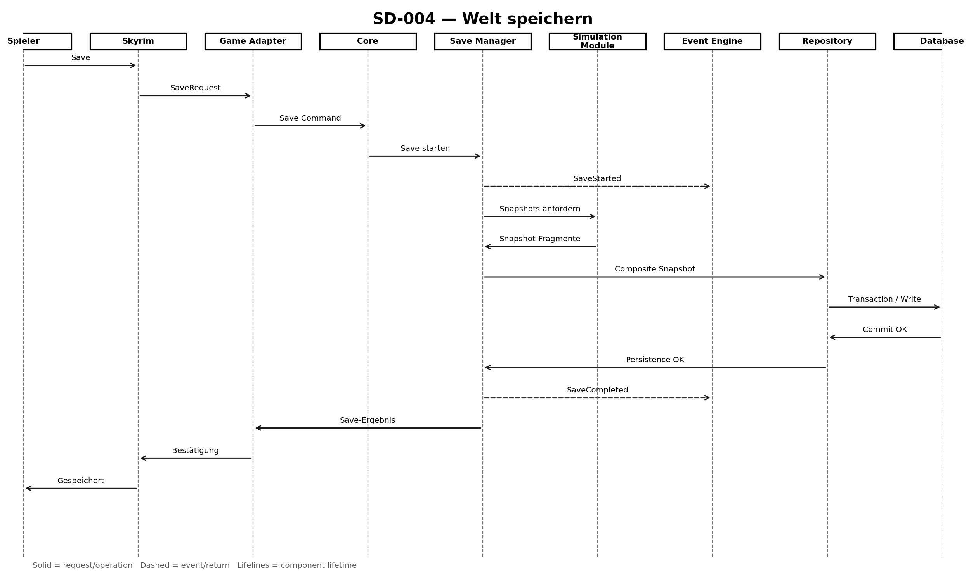
7. Snapshot Composition
- Snapshot enthält nur den Zustand, der Bestandteil des Persistence Contract ist.
- Jeder Module Snapshot besitzt Version-/Kompatibilitätsmetadaten.
- Der Composite Snapshot besitzt einen eigenen Schema-/Version-Identifier.
- Interne Runtime-Objekte dürfen nicht ohne definiertes Persistence Model direkt serialisiert werden.
- Transient State, der einen Neustart nicht überleben soll, gehört nicht in den persistenten Snapshot.
8. Consistency Rules
- Save Manager definiert die Snapshot-Grenze, damit keine inkompatiblen Zeitpunkte vermischt werden.
- Die Speicherung soll innerhalb des unterstützten Storage-Backends atomar erfolgen.
- Bei einem Teilfehler gilt der Snapshot nicht als erfolgreich gespeichert.
- SaveCompleted wird erst nach bestätigter Speicherung veröffentlicht.
9. Save Triggers
Trigger | Handling
Manual save | Player fordert Save explizit an.
Game-triggered save | Game Adapter wandelt externen Save Request um.
Periodic save | Scheduler kann gemäß Configuration einen kontrollierten Save anfordern.
Persistence-relevant checkpoint | Bei konfigurierten kritischen Änderungen kann ein Save ausgelöst werden.
Shutdown save | Nur wenn explizit unterstützt und sicher; kein unbegrenztes Blockieren des Shutdowns.

10. Alternative and Failure Flows
Condition | Expected behavior
Snapshot generation failure | Save schlägt fehl; kein SaveCompleted Event.
Module snapshot timeout | Abbrechen oder kontrollierten Failure gemäß Save Policy erzeugen; erforderlicher State darf nicht still fehlen.
Repository failure | Keinen Erfolg melden; Diagnostics/Recovery Information erhalten.
Database transaction failure | Transaction, wenn möglich, zurückrollen/abbrechen; letzter gültiger Save bleibt authoritative.
Concurrent save request | Queue, Reject oder Coalesce gemäß definierter Concurrency Policy.
Schema mismatch | Inkompatiblen Snapshot ablehnen und Migration/Versioning-Anforderung melden.
Disk/storage unavailable | Kontrollierten SaveFailed zurückgeben; letzten gültigen Save nicht beschädigen.

11. Recovery and Durability Rules
- Der letzte erfolgreich bestätigte Save bleibt bei einem Fehler des nächsten Saves der authoritative state.
- Save Manager unterscheidet started, completed und failed state.
- Recovery Information muss die Diagnose des Fehlerortes ermöglichen.
- Backup/Rotation Policy wird in einer separaten Persistence-/Backup-Dokumentation festgelegt.
- Ein Teilfehler darf nicht still verborgen werden.
12. Performance Constraints
- Snapshot-Erstellung darf die gesamte Runtime nicht unnötig blockieren.
- Schwere Serialization-/Storage-Operationen benötigen kontrollierte Ausführung.
- Snapshot-Größe muss messbar und protokolliert werden.
- Save Latency muss für Performance-Diagnose beobachtbar sein.
- Incremental/Delta Persistence kann später eingeführt werden, sofern für v1.0 nicht erforderlich.
13. Postconditions
- Der kritische Weltzustand ist gespeichert und bestätigt oder ein Failure ist eindeutig dokumentiert.
- Der letzte authoritative Save bleibt verfügbar.
- SaveCompleted oder SaveFailed besitzt einen Operation-/Checkpoint-Identifier.
- Kein Modul hat die Database über den Repository Boundary umgangen.
- Der gespeicherte Snapshot ist mit der definierten Version-/Schema-Policy kompatibel.
14. Traceability
Related document | Relation
ARCH-001 System Architecture | Definiert Systemkomponenten.
ARCH-003 Data Flow | Definiert Persistence Data Flow.
ARCH-004 Architecture Principles & Dependency Rules | Begrenzt direkten Database-Zugriff.
ARCH-005 Module Dependencies | Definiert zulässige Save-Manager-Abhängigkeiten.
MOD-013 Save Manager | Spätere detaillierte Save-Spezifikation.
MOD-001 Core | Lifecycle-Koordination.
MOD-011 Event Engine | Save Lifecycle Events.
Database Architecture | Spätere Storage-Architektur.
ADR-005 Save System | Zukünftige Architekturentscheidung zur Save Strategy.

15. Change Log
Version | Date | Changes
v1.0 | 2026-08-11 | ARCH-007 Part 05 erstellt: SD-004 Save World.

Sequence Diagrams
ARCH-007 — Part 06 / SD-005 Load World
World Engine
Project | World Engine
Document | Sequence Diagrams
Document ID | ARCH-007
Part | 06 — SD-005 Load World
Scenario | SD-005 — Load World
Version | v1.0
Status | Final Draft
Language | DE
Date | 2026-08-11
Author | Andrii Drahulskyi

1. Zweck
Dieser Teil von ARCH-007 beschreibt das Laden des gespeicherten World-Engine-Zustands. Das Szenario zeigt, wie ein Snapshot ausgewählt, validiert, über Repository geladen, gegebenenfalls migriert und anschließend kontrolliert auf die Simulation Modules angewendet wird.
2. Scope
Das Szenario umfasst den für Version 1.0 erforderlichen Persistence State: Character State, Memory, Relationships, Quest Context und weitere Daten gemäß Persistence Contract.
Ziel des Load-Vorgangs ist die Wiederherstellung eines konsistenten Zustands. Die Welt darf nicht als geladen gelten, wenn nur ein kritischer Teil des Zustands unkontrolliert übernommen wurde.
3. Preconditions
- Skyrim und World Engine sind für das Laden bereit.
- Save Manager ist verfügbar.
- Ein Save/Snapshot ist ausgewählt oder das Fehlen eines solchen kann gemeldet werden.
- Repository und Database sind verfügbar oder können einen kontrollierten Failure liefern.
- Version/Schema des Snapshots ist aus Metadata bestimmbar.
4. Participants
Participant | Responsibility
Player | Wählt oder initiiert Load.
Skyrim | Sendet LoadRequest und empfängt den wiederhergestellten Zustand.
Game Adapter | Wandelt den Spiel-Request in einen internen Load Command um.
Core | Koordiniert den Load Lifecycle.
Save Manager | Orchestriert Lesen, Validation, Migration und Application.
Repository | Kontrollierte Grenze zum Persistence State.
Database | Speichert Snapshots.
Migration/Versioning Layer | Konvertiert bei Bedarf kompatible ältere Schema-Versionen.
Simulation Modules | Erhalten validierte State Fragments.
Event Engine | Veröffentlicht LoadStarted/LoadCompleted/LoadFailed.

5. Main Flow
1. Player → Skyrim: wählt Save/Snapshot.
2. Skyrim → Game Adapter: sendet LoadRequest.
3. Game Adapter → Core: übergibt den normalisierten Load Command.
4. Core → Save Manager: startet Load Operation.
5. Save Manager → Event Engine: veröffentlicht LoadStarted.
6. Save Manager → Repository: fordert Metadata und Snapshot an.
7. Repository → Database: liest den ausgewählten Snapshot.
8. Database → Repository: liefert Snapshot und Metadata.
9. Repository → Save Manager: übergibt das Persistence Package.
10. Save Manager: prüft Integrity, Schema/Version und Pflichtfelder.
11. Save Manager → Migration/Versioning Layer: führt bei Bedarf eine unterstützte Migration aus.
12. Migration/Versioning Layer → Save Manager: liefert den normalisierten Snapshot.
13. Save Manager: erstellt eine kontrollierte Load Boundary.
14. Save Manager → Simulation Modules: übergibt validierte State Fragments.
15. Simulation Modules: stellen Character, Memory, Relationship, Quest und weitere Zustände wieder her.
16. Save Manager: führt Cross-Module Consistency Validation aus.
17. Save Manager → Event Engine: veröffentlicht LoadCompleted.
18. Core/Game Adapter → Skyrim: meldet, dass der World-Engine-Zustand bereit ist.
19. Skyrim → Player: beendet den Ladevorgang.
6. Logical Sequence Diagram
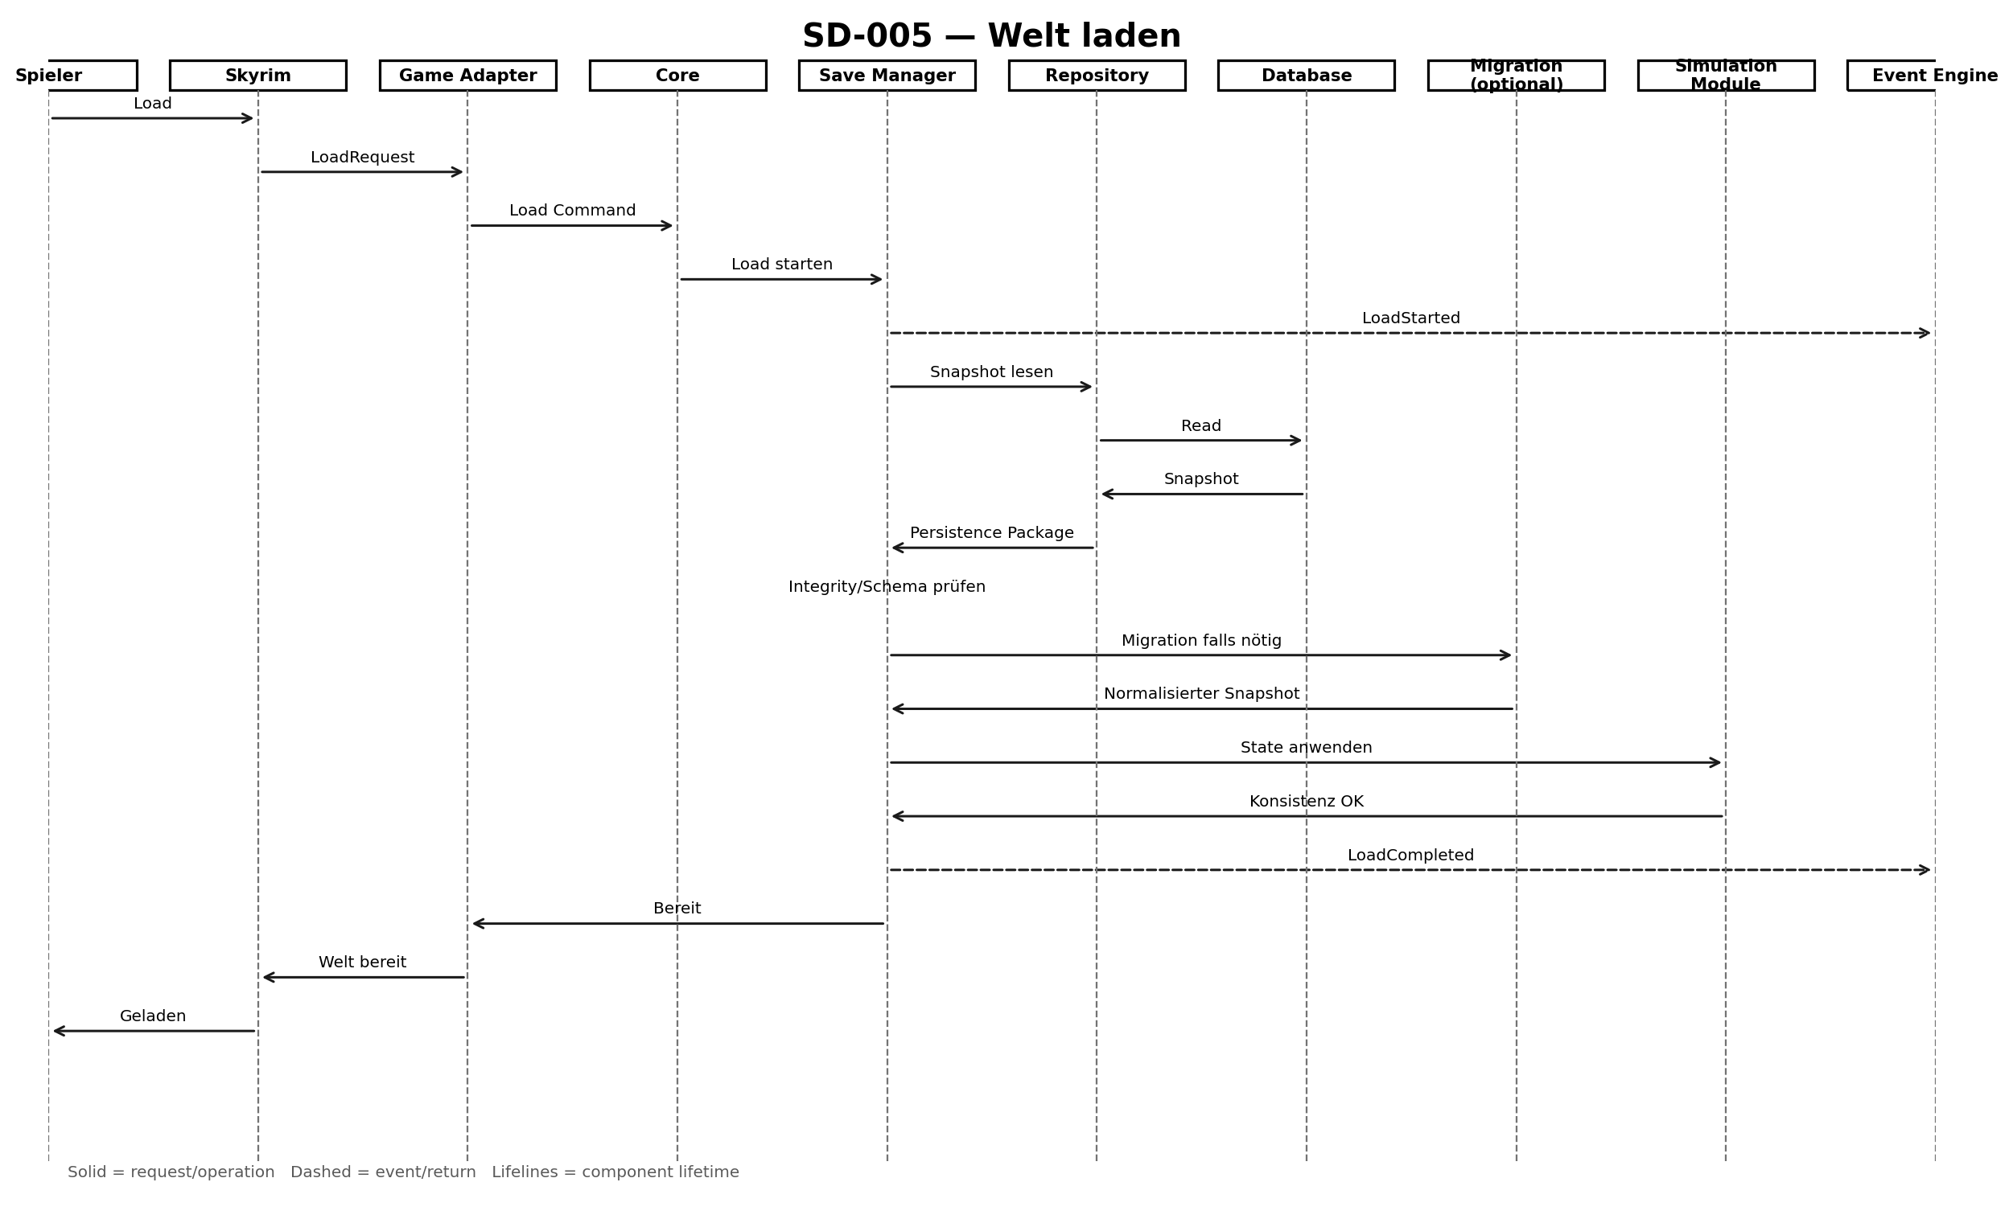
7. Snapshot Validation Rules
- Integrity muss vor der State Application geprüft werden.
- Schema/Version muss kompatibel sein oder eine unterstützte Migration besitzen.
- Pflichtfelder müssen vorhanden sein.
- Unbekannte oder nicht unterstützte kritische Felder dürfen nicht still ignoriert werden.
- Ein unvollständiger Snapshot darf ohne explizite Compatibility Policy nicht als vollständig geladen gelten.
8. Migration and Versioning Rules
- Migration erfolgt vor der Application an die Simulation Modules.
- Jede unterstützte Migration muss deterministisch und prüfbar sein.
- Migration darf nicht von AI Inference abhängen.
- Nicht unterstützte ältere Schema-Versionen führen zu kontrolliertem Failure.
- Nach der Migration muss der normalisierte Snapshot die aktuelle canonical schema version besitzen.
9. State Application Rules
- Simulation Modules erhalten nur validierte State Fragments.
- Ein Modul darf den internen State eines anderen Moduls nicht direkt wiederherstellen.
- Die Reihenfolge der Wiederherstellung muss die Architekturabhängigkeiten berücksichtigen.
- Kann ein kritischer State nicht sicher angewendet werden, darf LoadCompleted nicht gemeldet werden.
- Transient Runtime State wird neu erzeugt, sofern Persistence Contract keine Wiederherstellung verlangt.
10. Consistency and Recovery
- Nach Application der Fragments führt Save Manager eine Cross-Module Consistency Check durch.
- Geprüft werden Referenzen zwischen Entities, Relationships, Memories und Quest State.
- Bei Fehlern vor Abschluss wechselt der Runtime-State in einen kontrollierten Recovery State.
- Ein vorher funktionierender Runtime State darf nicht unbemerkt teilweise durch beschädigte Daten ersetzt werden.
- Recovery Path benötigt eine diagnostische Operation ID.
11. Alternative and Failure Flows
Condition | Expected behavior
Save not found | LoadFailed; kein partieller State anwenden.
Corrupted snapshot | Application abbrechen und Integrity Failure melden.
Schema mismatch without migration | LoadFailed mit Compatibility Problem.
Migration failure | Normalized State nicht anwenden; Diagnostics erhalten.
Missing required module state | Kein LoadCompleted; kontrollierter Recovery.
Cross-module consistency failure | Ladevorgang nicht abschließen; Recovery.
Database unavailable | Kontrollierter LoadFailed; Runtime bleibt unter Kontrolle.

12. Performance Constraints
- Snapshot Reading darf nicht mehr Komponenten blockieren als notwendig.
- Migration und Deserialization können außerhalb des kritischen Game-Render-Pfads laufen, sofern die Integration dies unterstützt.
- Größe und Dauer des Load-Vorgangs müssen geloggt werden.
- Große State Fragments können über kontrollierte Batch Boundaries verarbeitet werden.
- Loading darf keine unkontrollierte Vielzahl von AI-Aufrufen verursachen.
13. Postconditions
- Der validierte Snapshot wurde angewendet oder LoadFailed wurde eindeutig registriert.
- Character, Memory, Relationship und Quest States sind konsistent.
- Die Schema-Version des Runtime State entspricht der aktuellen canonical policy.
- Kein Modul hat die Database am Repository Boundary vorbei gelesen.
- Skyrim erhält erst nach erfolgreicher Vorbereitung des World-Engine-Zustands ein Erfolgs-Signal.
14. Traceability
Related document | Relation
ARCH-001 System Architecture | Systemkomponenten und Grenzen.
ARCH-003 Data Flow | Persistence Load Flow.
ARCH-004 Architecture Principles & Dependency Rules | Regeln für Speicherung und Interaktion.
ARCH-005 Module Dependencies | Save-Manager- und Simulation-Abhängigkeiten.
ARCH-011 Save System Architecture | Spätere detaillierte Save/Load-Architektur.
MOD-013 Save Manager | Spätere Spezifikation des Save Managers.
Database Architecture | Spätere Persistence-Storage-Struktur.
ADR-005 Save System | Architekturentscheidungen zu Save/Load.

15. Change Log
Version | Date | Changes
v1.0 | 2026-08-11 | ARCH-007 Part 06 erstellt: SD-005 Load World.

Sequence Diagrams
ARCH-007 — Part 07 / SD-006 Scheduled World Update
World Engine
Project | World Engine
Document | Sequence Diagrams
Document ID | ARCH-007
Part | 07 — SD-006 Scheduled World Update
Scenario | SD-006 — Scheduled World Update
Version | v1.0
Status | Final Draft
Language | DE
Date | 2026-08-11
Author | Andrii Drahulskyi

1. Zweck
Dieser Teil von ARCH-007 beschreibt periodische Hintergrundaktualisierungen der Welt über den Scheduler. Das Szenario zeigt, wie ein geplanter Zeitpunkt eine kontrollierte Ereigniskette auslöst und relevante Module ohne permanente Spielerinteraktion oder direkte Umgehung der Architekturgrenzen verarbeitet werden.
2. Scope
In Version 1.0 unterstützt der Scheduler nur die begrenzte Menge geplanter Aufgaben, die für den Betrieb der World Engine erforderlich ist. Eine umfassende autonome Simulation von Wirtschaft und Politik gehört nicht zu diesem Szenario und bleibt späteren Versionen vorbehalten.
- Periodische Aufgaben werden über Configuration/Scheduler Policy definiert.
- Nicht jede Aufgabe startet alle Simulation Modules.
- Aufgaben besitzen Budget/Priorität und müssen verschiebbar oder abbrechbar sein.
- Hintergrundaktualisierungen dürfen die Game Runtime nicht unkontrolliert blockieren.
3. Preconditions
- Core und Scheduler laufen.
- Configuration enthält aktive Schedules und Execution Policy.
- Event Engine ist verfügbar.
- Erforderliche Simulation Modules sind registriert.
- Persistence steht für relevante Änderungen zur Verfügung.
4. Participants
Participant | Responsibility
System Clock / Game Time | Liefert den zeitlichen Trigger.
Scheduler | Bestimmt, welche Aufgabe wann ausgeführt wird.
Core | Koordiniert den Lifecycle der geplanten Operation.
Event Engine | Veröffentlicht Scheduled Events.
Simulation Modules | Verarbeiten nur relevante Aufgaben/Ereignisse.
Save Manager | Speichert Änderungen bei persistence-relevantem Zustand.
Repository / Database | Dauerhafte Speicherung bei Bedarf.
Diagnostics / Metrics | Erfasst Ausführung, Dauer, Fehler und Ergebnis.

5. Trigger Model
Trigger | Description
Game-time trigger | Aufgabe wird bei Erreichen einer bestimmten Spielzeit ausgelöst.
Real-time interval | Aufgabe wird nach einem konfigurierbaren Real-Time-Intervall ausgelöst.
Event-triggered schedule | Ein vorheriges Event erzeugt die Berechtigung für die nächste geplante Ausführung.
Startup catch-up | Nach Load/Startup können verpasste Aufgaben gemäß Policy geprüft werden.

6. Main Flow
1. System Clock / Game Time → Scheduler: signalisiert die geplante Ausführung.
2. Scheduler: prüft Task Configuration, enabled state, priority und execution constraints.
3. Scheduler → Core: meldet eine bereite Scheduled Task.
4. Core → Event Engine: veröffentlicht ScheduledTaskTriggered.
5. Event Engine: liefert das Event nur an registrierte interessierte Handler.
6. Relevante Simulation Modules: führen ihre Update-Operationen aus.
7. Jeder Handler liefert Result/Status zurück und kann bei Bedarf weitere Domain Events erzeugen.
8. Event Engine: routet neue Events über definierte Contracts.
9. Scheduler/Core: sammelt Execution Status, Duration und Failures.
10. Bei persistence-relevantem Zustand: Scheduler/Core → Save Manager, um gemäß Policy einen kontrollierten Save/Checkpoint zu starten.
11. Save Manager → Repository/Database: speichert notwendige Änderungen.
12. Diagnostics/Telemetry: protokolliert Ergebnis.
13. Scheduler: aktualisiert den next-run state.
7. Logical Sequence Diagram
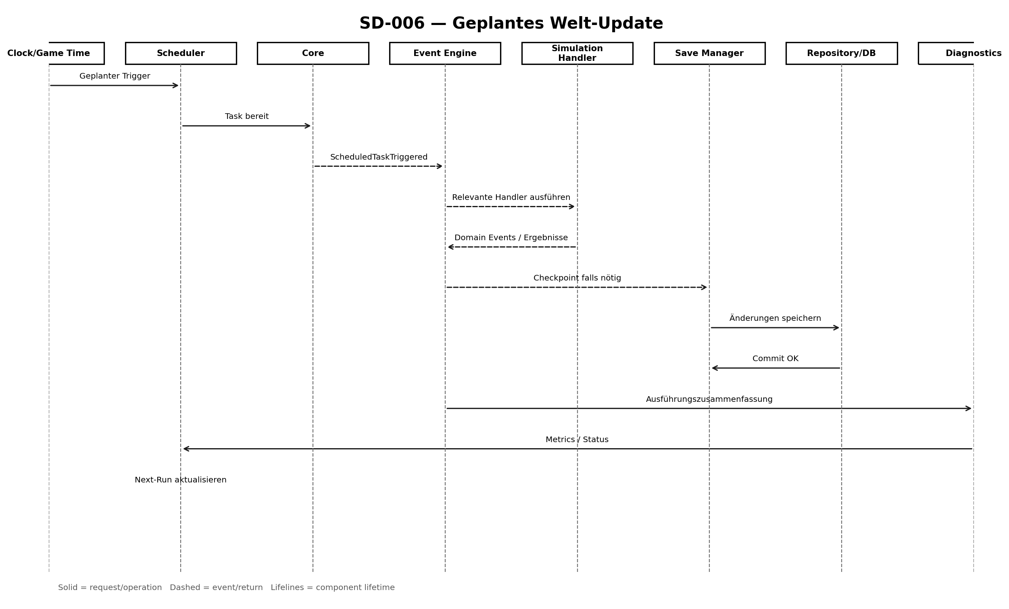
8. Task Execution Rules
- Jede Scheduled Task besitzt eine eindeutige Task-ID.
- Task Definition enthält Cadence/Trigger, Priority, Enabled State und Execution Constraints.
- Task Handler darf andere Module nicht unkontrolliert direkt starten und Event Engine umgehen.
- Wenn eine Aufgabe für den aktuellen Weltzustand nicht erforderlich ist, soll sie ohne unnötige Arbeit beendet werden.
- Parallele Ausführung derselben non-reentrant Task muss verhindert oder explizit kontrolliert werden.
9. Event Propagation Rules
- Scheduler ist für Zeit und Start der Aufgabe verantwortlich, nicht für Domain Logic.
- Event Engine übernimmt die Zustellung der Scheduled Events.
- Simulation Modules bestimmen selbst die Folgen ihres Events.
- Wenn ein Update ein weiteres relevantes Ergebnis erzeugt, wird dieses als neues Domain Event veröffentlicht.
- Direkte Scheduler → Database oder Scheduler → AI Calls sind ohne expliziten Bedarf nicht erlaubt.
10. Persistence Rules
Nicht jedes Scheduled Update muss sofort gespeichert werden. Save Manager wird nur bei persistence-relevanten Änderungen oder gemäß einer expliziten Checkpoint Policy aufgerufen.
- Unkritische transiente Updates dürfen nur im Runtime State bleiben.
- Kritische Änderungen werden gemäß Persistence Policy gespeichert.
- Häufige Scheduled Tasks dürfen keine unkontrollierte Anzahl von Save Operations erzeugen.
- Save Batching/Coalescing ist als Optimierung zulässig, sofern die Korrektheit erhalten bleibt.
11. Catch-up and Missed Tasks
Condition | Expected behavior
Scheduler was offline | Nach Start verpasste Schedules gemäß Policy prüfen.
Single missed run | Ein Catch-up ausführen oder überspringen, wenn keine historische Verarbeitung nötig ist.
Many missed runs | Nicht unbegrenzt alle Ausführungen nachholen; bounded catch-up verwenden.
World time jumped | Fällige Tasks gemäß Trigger-Semantik neu bestimmen.
Duplicate trigger | Doppelte Ausführung über Task Execution ID oder Idempotency Rules verhindern.

12. Alternative and Failure Flows
Condition | Expected behavior
Task disabled | Execution überspringen und Grund protokollieren.
Handler unavailable | Failure protokollieren; keine versteckten Fallback Calls.
Task timeout | Gemäß Task Policy abbrechen/beenden und Timeout registrieren.
Module failure | Unabhängige Handler, wenn sicher, weiterlaufen lassen.
Save failure | Persistence Failure registrieren; keinen Erfolg melden.
Scheduler overload | Low-priority Tasks gemäß Budget Policy verschieben.
Repeated failure | Backoff oder Deaktivierung gemäß Policy.

13. Performance and Scheduling Constraints
- Scheduler benötigt ein Execution Budget.
- High-priority Tasks werden vor Low-priority Tasks bevorzugt.
- Lange Aufgaben können in Batches aufgeteilt werden.
- Scheduler darf keine globale World Lock länger als nötig halten.
- Execution Duration und Queue Depth müssen beobachtbar sein.
- Hintergrundaufgaben müssen die aktuelle Last der Game Runtime berücksichtigen.
14. Postconditions
- Scheduled Task wurde erfolgreich ausgeführt, kontrolliert übersprungen oder mit Fehler beendet.
- Alle veröffentlichten Domain Events besitzen einen nachvollziehbaren Task-/Execution-Kontext.
- Persistence-relevante Änderungen wurden gespeichert oder ausdrücklich als fehlgeschlagen markiert.
- Scheduler hat den next-run state aktualisiert.
- Keine unkontrollierte doppelte Ausführung ist entstanden.
15. Traceability
Related document | Relation
ARCH-001 System Architecture | Core, Event Engine und Simulation Layers.
ARCH-003 Data Flow | Hintergrund-Data-/Event-Flows.
ARCH-004 Architecture Principles & Dependency Rules | Beschränkungen direkter Interaktionen.
ARCH-005 Module Dependencies | Zulässige Scheduler-Abhängigkeiten.
MOD-012 Scheduler | Spätere detaillierte Scheduler-Spezifikation.
MOD-011 Event Engine | Veröffentlichung und Zustellung geplanter Events.
MOD-013 Save Manager | Persistence Checkpoint.
Project Scope | Grenzen der Version 1.0.

16. Change Log
Version | Date | Changes
v1.0 | 2026-08-11 | ARCH-007 Part 07 erstellt: SD-006 Scheduled World Update.

Sequence Diagrams
ARCH-007 — Part 08 / SD-007 Knowledge Acquisition
World Engine
Project | World Engine
Document | Sequence Diagrams
Document ID | ARCH-007
Part | 08 — SD-007 Knowledge Acquisition
Scenario | SD-007 — Knowledge Acquisition
Version | v1.0
Status | Final Draft
Language | DE
Date | 2026-08-11
Author | Andrii Drahulskyi

1. Zweck
Dieser Teil von ARCH-007 beschreibt den Erwerb neuen Wissens durch World Engine. Das Szenario basiert auf zwei vorgesehenen Varianten: Wissen kann nach der Erkennung neuer Inhalte in der Mod-/Plugin-Umgebung entstehen oder dadurch, dass der Spieler einem NPC direkt ein neues Objekt zeigt und dessen Untersuchung anregt.
In Version 1.0 besteht das Hauptziel darin, einen neuen Knowledge Candidate korrekt anzunehmen und zu speichern. Eine vollständige automatische Wissensdiffusion durch die gesamte Welt gehört zu späteren Erweiterungen und ist kein MVP-Pflichtbestandteil.
2. Scenario Variants
Variant | Trigger | Example
A — Plugin-originated | Plugin Detection erkennt neuen Content. | Ein neuer Weapon-Mod fügt ein unbekanntes Schwert hinzu.
B — Player-originated | Spieler zeigt einem NPC direkt ein neues Objekt. | Der Spieler bringt einem Schmied ein neues Schwert und bittet ihn, es zu untersuchen.

3. Scope Boundary
- Knowledge Acquisition bedeutet nicht, dass sofort alle NPCs weltweit über das Wissen verfügen.
- Das neue Objekt wird zunächst als Knowledge Candidate behandelt und validiert.
- Ownership-/Source-Kontext wird gespeichert: Herkunft des Wissens und übergebende Entität.
- Lernzeit, Produktion und Verbreitung können durch spätere Systeme modelliert werden.
- Knowledge Diffusion Engine bleibt ein separates zukünftiges Modul bzw. eine Erweiterung.
4. Preconditions
- Objekt/Content besitzt eine identifizierbare Source/Reference.
- Game Adapter oder Plugin Analysis kann minimale Metadaten liefern.
- Der NPC kann im aktuellen Zustand eine Knowledge Interaction annehmen.
- Memory/Knowledge Storage ist verfügbar.
- AI Adapter wird nur verwendet, wenn semantische Interpretation tatsächlich erforderlich ist.
- Beim Player-originated Variant existiert das Objekt im relevanten Spielkontext.
5. Participants
Participant | Responsibility
Player | Kann die Demonstration eines neuen Objekts initiieren.
Skyrim | Liefert Objekt, NPC Interaction und Spielkontext.
Game Adapter | Normalisiert Objekt- und Interaktionsinformationen.
Plugin Detection Subsystem | Meldet bei Variant A die Änderung der Content-Umgebung.
Plugin Analyzer (internal to Plugin Detection Subsystem) | Extrahiert verfügbare Informationen aus neuem Content.
Dialogue Engine | Verarbeitet den Player-NPC-Konversationskontext.
AI Adapter | Interpretiert optional Beschreibung/Bedeutung des Objekts.
Memory Engine (knowledge capability) | Erstellt und speichert den Knowledge Candidate.
Character Engine | Liefert Capability/Status des NPC.
Scheduler | Kann später Acquisition Timestamp und Lernzeit verwenden.
Event Engine | Veröffentlicht KnowledgeAcquired/KnowledgeCandidateCreated.
Save Manager | Speichert persistence-relevanten Knowledge State.

6. Main Flow — Variant A: Plugin-Originated
1. Plugin Detection Subsystem: erkennt PluginAdded/PluginModified.
2. Plugin Detection Subsystem → Plugin Analyzer (internal to Plugin Detection Subsystem): übergibt das veränderte Artefakt.
3. Plugin Analyzer (internal to Plugin Detection Subsystem): extrahiert verfügbare Content Metadata.
4. Plugin Analyzer (internal to Plugin Detection Subsystem) → Event Engine: veröffentlicht ContentDiscovered.
5. Memory Engine (knowledge capability)/Memory Engine empfängt ContentDiscovered.
6. Memory Engine (knowledge capability): erstellt einen validierten Knowledge Candidate.
7. Memory Engine (knowledge capability): speichert Source-/Provenance-/Context-Information.
8. Memory Engine (knowledge capability) → Event Engine: veröffentlicht KnowledgeCandidateCreated.
9. Character/Organization/andere Systeme können sich optional auf das Event abonnieren.
10. Save Manager speichert persistence-relevanten Knowledge State.
7. Main Flow — Variant B: Player-Originated
1. Player → Skyrim: zeigt einem NPC ein neues Objekt.
2. Skyrim → Game Adapter: übergibt Interaction und Object Context.
3. Game Adapter → Core/Dialogue Engine: übergibt normalisierte Interaction.
4. Dialogue Engine: sammelt NPC-, Player- und Object Context.
5. Dialogue Engine → AI Adapter (optional): fordert semantische Interpretation an, wenn deterministische Metadaten nicht ausreichen.
6. AI Adapter → Dialogue Engine: liefert eine mögliche Interpretation.
7. Dialogue Engine/Memory Engine (knowledge capability): prüft, ob das Objekt ein Knowledge Candidate ist.
8. Memory Engine (knowledge capability): erstellt Acquisition Record mit source=player und Source Entity.
9. Event Engine: veröffentlicht KnowledgeAcquired oder KnowledgeCandidateCreated.
10. Memory/Character Systems aktualisieren den entsprechenden State.
11. Save Manager speichert den Acquisition State, wenn er persistence-relevant ist.
12. NPC Dialogue/Behavior kann auf den Wissenserwerb reagieren.
8. Logical Sequence Diagram
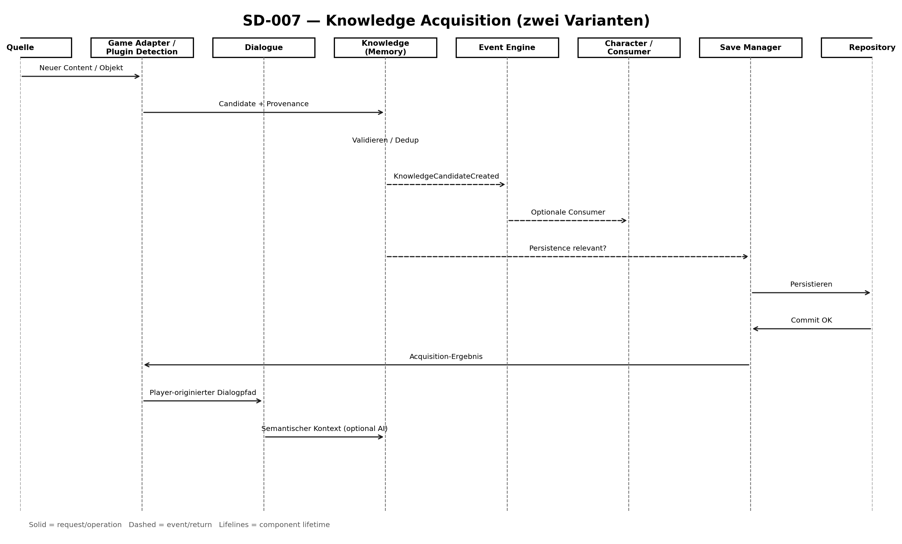
9. Knowledge Candidate Validation
- Objekt muss eine stabile Identity/Reference oder ausreichende Metadaten besitzen.
- Die Quelle muss gespeichert werden: Plugin, Player, NPC, Quest/Event oder andere freigegebene Quelle.
- Doppelte Candidates müssen erkannt werden, um unkontrollierte Duplikate zu verhindern.
- Das System muss unterscheiden zwischen 'Objekt existiert', 'NPC weiß vom Objekt', 'NPC versteht das Objekt' und 'NPC kann das Objekt verwenden/herstellen'.
- Eine unbestätigte AI-Interpretation darf ohne Validierung nicht zur autoritativen Weltwahrheit werden.
10. Learning State Model
State | Meaning
Discovered | Das System hat die Existenz des Objekts/Contents erkannt.
Candidate | Ein Knowledge Candidate wurde erstellt und wartet auf weitere Bestätigung.
Understood | NPC/Agent besitzt eine ausreichende Wissensrepräsentation.
Usable | Das Wissen ermöglicht die Nutzung des Objekts/der Information.
Reproducible | Das Wissen ermöglicht, soweit relevant, die Reproduktion/Herstellung.
Shared | Das Wissen wurde an eine andere Entität weitergegeben.

Nicht jeder State muss in Version 1.0 erreicht werden. Das MVP kann bei Discovered/Candidate und der grundlegenden Speicherung des Acquisition State enden.
11. Provenance Rules
- Jeder Acquisition Record besitzt einen Source Type.
- Bei player-originated knowledge werden Player/Actor Entity und Context gespeichert.
- Bei plugin-originated knowledge werden Plugin/Artifact Reference und Detection Context gespeichert.
- Provenance ermöglicht es dem NPC später zu erklären, woher das Wissen stammt.
- AI darf Provenance nicht eigenständig ändern.
12. Alternative and Failure Flows
Condition | Expected behavior
Unknown object metadata | Candidate mit begrenzten Metadaten erstellen und für spätere Analyse markieren.
Duplicate knowledge | Bestehenden Candidate wiederverwenden/aktualisieren statt unkontrolliertes Duplikat.
AI unavailable | Deterministische Metadaten verwenden, wenn ausreichend; sonst Candidate State beibehalten.
Invalid AI interpretation | Interpretation ablehnen und nur verifizierte Fakten behalten.
Plugin analysis failure | Detection Result behalten, aber keine semantische Information erfinden.
Save failure | Runtime Knowledge behalten und Persistence Failure registrieren.
NPC cannot currently learn | Candidate oder Learning Opportunity gemäß zukünftiger Learning Policy speichern.

13. Temporal / Future-Diffusion Rules
In späteren Versionen kann Acquisition einen zeitlichen Prozess auslösen: Ein NPC lernt das Objekt, beginnt es zu verwenden oder herzustellen, und Wissen kann anschließend an andere NPCs weitergegeben werden. In Version 1.0 dürfen diese Stufen nicht automatisch als implementiert vorausgesetzt werden.
- Acquisition Timestamp muss für zukünftige zeitbasierte Verarbeitung vorhanden sein.
- Knowledge Source und Original Context werden gespeichert.
- Scheduler kann Acquisition Records später als Grundlage für Learning Events verwenden.
- Knowledge Diffusion darf nicht versteckt in Memory oder Dialogue implementiert werden.
14. Postconditions
- Neues Wissen bzw. Knowledge Candidate besitzt Quelle und Context.
- Doppelte Acquisition erzeugt keine unkontrollierte Wissenskopie.
- Acquisition State steht nachfolgenden Systemen zur Verfügung.
- Persistence-relevante Änderungen können gespeichert werden.
- Eine verwendete AI-Interpretation ist nicht zur unbestätigten World Truth geworden.
- Zukünftige Knowledge Diffusion kann denselben Acquisition Record verwenden.
15. Traceability
Related document | Relation
ARCH-003 Data Flow | Fluss von Content/Event Information.
ARCH-004 Architecture Principles & Dependency Rules | Regeln für AI, Event und Persistence.
ARCH-005 Module Dependencies | Zulässige Verbindungen.
MOD-003 Memory Engine | Speicherung von Memory/Knowledge State.
MOD-005 Dialogue Engine | Player-NPC Acquisition Path.
MOD-011 Event Engine | Knowledge-bezogene Events.
MOD-002 Game Adapter | Skyrim Integration.
ADR-006 Plugin Detection | Quelle des Plugin-originated Knowledge.
Project Scope | Grenzen der Full Automation in v1.0.

16. Change Log
Version | Date | Changes
v1.0 | 2026-08-11 | ARCH-007 Part 08 erstellt: SD-007 Knowledge Acquisition.

Sequence Diagrams
ARCH-007 — Part 09 / Cross-Scenario Summary & Governance
World Engine
Project | World Engine
Document | Sequence Diagrams
Document ID | ARCH-007
Part | 09 — Cross-Scenario Summary & Governance
Version | v1.0
Status | Final Draft
Language | DE
Date | 2026-08-11
Author | Andrii Drahulskyi

1. Zweck
Dieser Teil schließt die Struktur von ARCH-007 ab. Er führt kein neues Runtime-Szenario ein, sondern verbindet die sieben Sequence Diagrams zu einem einheitlichen Verhaltensmodell für Version 1.0, legt gemeinsame Konsistenzregeln fest und definiert Anforderungen für spätere Änderungen.
2. Scenario Set
ID | Scenario | Primary purpose
SD-001 | NPC Conversation | Kontextbezogener Dialog und kontrollierter AI-Aufruf.
SD-002 | NPC Death | Ausbreitung eines relevanten Ereignisses und konsistente Weltänderung.
SD-003 | Plugin Detection | Inkrementelle Erkennung von Änderungen der Plugin-/Mod-Umgebung.
SD-004 | Save World | Konsistentes Speichern des Persistence State.
SD-005 | Load World | Validierung und Wiederherstellung des gespeicherten Zustands.
SD-006 | Scheduled World Update | Kontrollierte Verarbeitung geplanter Hintergrundaufgaben.
SD-007 | Knowledge Acquisition | Erwerb und Herkunft neuen Wissens.

3. Cross-Scenario Architecture Rules
- Game Adapter bleibt die einzige freigegebene Grenze zur Skyrim-Umgebung.
- Event Engine wird für wesentliche Ereignisse und die asynchrone Verteilung von Änderungen verwendet.
- AI wird ausschließlich über den AI Adapter aufgerufen.
- AI ist keine Quelle der Wahrheit und erhält keinen direkten Zugriff auf die Database.
- Persistence erfolgt über Save Manager und Repository Boundary.
- Simulation Modules sind jeweils für ihren eigenen State-Bereich verantwortlich.
- Neue Abhängigkeiten dürfen nicht nur aus Bequemlichkeit für einen einzelnen Ablauf entstehen.
- Alle Szenarien müssen mit Module Dependencies und Architecture Principles kompatibel bleiben.
4. Cross-Scenario State Lifecycle
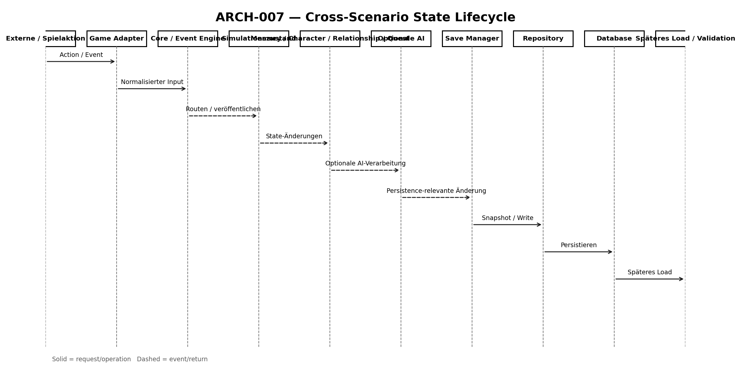
5. Common Reliability Principles
- Jedes kritische Szenario benötigt einen kontrollierten Failure Path.
- Fehler dürfen nicht zu versteckten Umgehungen der Architekturgrenzen führen.
- Wiederholbare Operationen benötigen eine klare Idempotency Strategy.
- Kritische Operationen benötigen nachvollziehbare Operation/Event IDs.
- Partial Failures müssen sichtbar und diagnostizierbar sein.
- Fallback darf keine erfundene World Truth erzeugen.
- Szenarien dürfen weder einen verfügbaren AI Provider noch eine verfügbare Database voraussetzen.
6. Synchronous vs Asynchronous Interaction
Interaction | Preferred model | Reason
Game input normalization | Synchronous | Schnelle Validierung der Benutzeraktion.
Event propagation | Event-based / asynchronous where appropriate | Reduziert Coupling und erlaubt unabhängige Reaktionen.
AI inference | Asynchronous-capable | Unbestimmte Laufzeit; benötigt Timeout/Fallback.
Persistence write | Controlled persistence operation | Explizites Success/Failure Result.
Background scheduler tasks | Asynchronous/background | Darf Game Runtime nicht blockieren.
Load validation | Controlled synchronous stage | Vor State Application muss der Snapshot geprüft werden.

7. Traceability and Documentation Rules
- Jedes Sequence Diagram besitzt eine eindeutige SD-xxx-ID.
- Jedes Szenario verweist auf die zugehörigen Architektur- und Modul-Dokumente.
- Änderungen an öffentlichen Interaktionen zwischen Komponenten erfordern eine Prüfung der entsprechenden Dependency Rules.
- Eine Änderung der Interaktionsreihenfolge mit Architekturauswirkung muss in ADR oder dem relevanten Architecture Document nachvollzogen werden.
- Ein Sequence Diagram darf nicht der einzige Ort sein, an dem eine kritische Architekturentscheidung existiert.
8. Versioning Rules
- Die ARCH-007-Version ändert sich bei einer Änderung der Gesamtstruktur der Szenarien oder der gemeinsamen Regeln.
- Änderungen eines einzelnen Szenarios werden im Change Log des jeweiligen Parts dokumentiert.
- Ein neuer kritischer Ablauf erhält eine neue SD-ID.
- Entfernte Szenarien dürfen ihre alte ID nicht wiederverwenden.
- Neue Versionen behalten Traceability zu den zugehörigen Modulen, APIs und ADRs.
9. Acceptance Criteria for ARCH-007
- Alle sieben geplanten v1.0-Szenarien sind beschrieben.
- Jedes Szenario enthält Participants, Preconditions, Main Flow, Failure/Alternative Behavior und Postconditions.
- Die Diagramme verletzen keine freigegebenen Module Dependencies.
- AI, Persistence und Game Adapter besitzen konsistente Interaktionsregeln in allen Szenarien.
- Die Szenarien sind mit dem Project Scope von Version 1.0 kompatibel.
- Das Dokument kann vor der Implementierung der entsprechenden Module als Referenz verwendet werden.
10. Future Extensions
Weitere Szenarien können nach v1.0 ergänzt werden, sobald sie in der freigegebenen Architektur und Roadmap vorgesehen sind.
- Economy transaction and market update
- Political event propagation
- Organization creation/dissolution
- Knowledge diffusion between NPCs
- Advanced autonomous quest generation
- Multi-game adapter flow
- Voice conversation lifecycle
Diese Szenarien sind nicht allein deshalb Bestandteil von Version 1.0, weil sie beschrieben werden könnten. Sie müssen ausdrücklich in Scope/Roadmap der jeweiligen Version aufgenommen werden.
11. Related Documents
Document | Relation
ARCH-001 System Architecture | Gesamtstruktur der Komponenten.
ARCH-002 Module Architecture | Modulstruktur.
ARCH-003 Data Flow | Daten- und Ereignisflüsse.
ARCH-004 Architecture Principles & Dependency Rules | Allgemeine Architekturgrenzen.
ARCH-005 Module Dependencies | Regeln für zulässige Abhängigkeiten.
Project Scope | Grenze der Version 1.0.
Implementation Roadmap | Reihenfolge der Umsetzung.
Module Specification Template | Grundlage der späteren Modulspezifikationen.
ADR documents | Dokumentation wichtiger Architekturentscheidungen.

12. Change Log
Version | Date | Changes
v1.0 | 2026-08-11 | ARCH-007 Part 09 erstellt: Cross-Scenario Summary, Governance und Acceptance Criteria.

